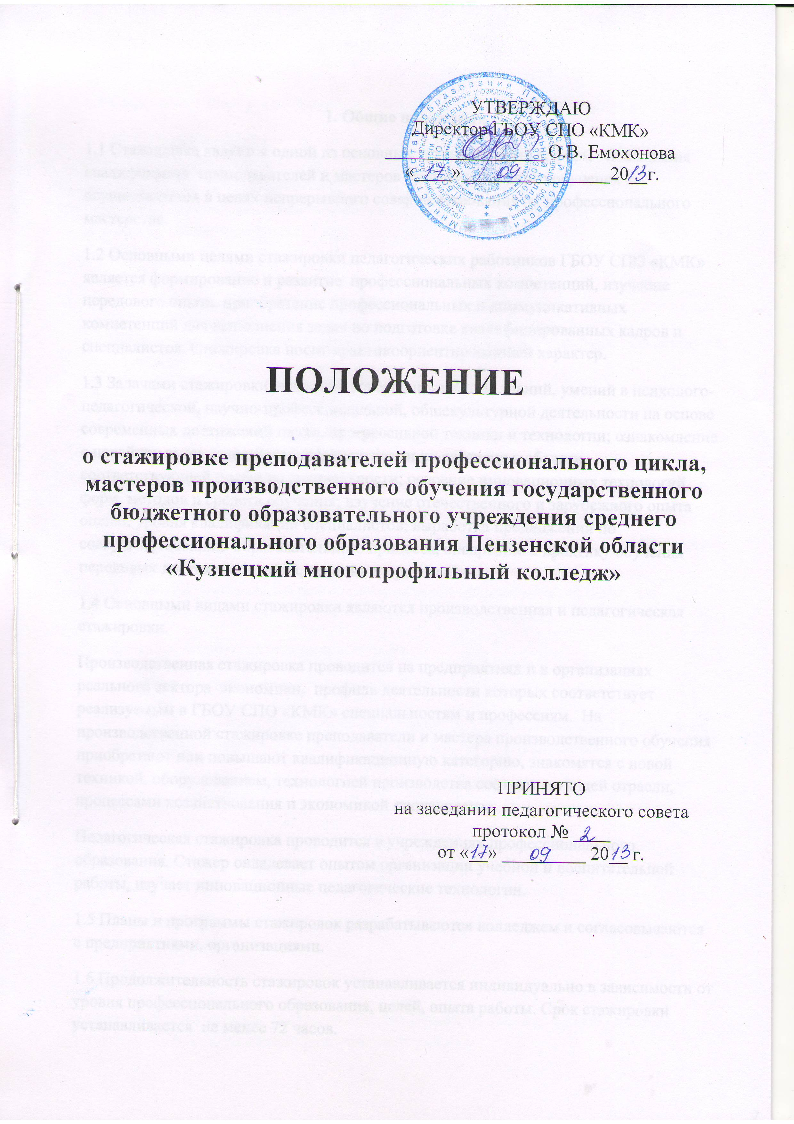

1. Общие положения
1.1 Стажировка является одной из основных организационных форм повышения квалификации преподавателей и мастеров производственного обучения и осуществляется в целях непрерывного совершенствования их профессионального мастерства.
1.2 Основными целями стажировки педагогических работников ГБОУ СПО «КМК» является формирование и развитие профессиональных компетенций, изучение передового опыта, приобретение профессиональных и коммуникативных компетенций для выполнения задач по подготовке квалифицированных кадров и специалистов. Стажировка носит практикоориентированный характер.
1.3 Задачами стажировки являются: совершенствование знаний, умений в психолого-педагогической, научно-профессиональной, общекультурной деятельности на основе современных достижений науки, прогрессивной техники и технологии; ознакомление с новейшими технологиями и перспективами их развития в области, соответствующей профилю специальности; освоение инновационных технологий, форм, методов и средств обучения; изучение отечественного и зарубежного опыта оценки уровня квалификации специалистов; выработка предложений по совершенствованию образовательного процесса, внедрению в практику обучения передовых достижений науки, техники и производства.
1.4 Основными видами стажировки являются производственная и педагогическая стажировки.
Производственная стажировка проводится на предприятиях и в организациях реального сектора экономики, профиль деятельности которых соответствует реализуемым в ГБОУ СПО «КМК» специальностям и профессиям. На производственной стажировке преподаватели и мастера производственного обучения приобретают или повышают квалификационную категорию, знакомятся с новой техникой, оборудованием, технологией производства соответствующей отрасли, процессами хозяйствования и экономикой производства.
Педагогическая стажировка проводится в учреждениях профессионального образования. Стажер овладевает опытом организации учебной и воспитательной работы, изучает инновационные педагогические технологии.
1.5 Планы и программы стажировок разрабатываются колледжем и согласовываются с предприятиями, организациями.
1.6 Продолжительность стажировок устанавливается индивидуально в зависимости от уровня профессионального образования, целей, опыта работы. Срок стажировки устанавливается не менее 72 часов.
1.7 Стажировка проводится с отрывом, частичным отрывом и без отрыва от основной работы преподавателя.
1.8 Стажировка является составной частью программы развития колледжа.
1.9 Мастера производственного обучения и преподаватели должны проходить стажировку в соответствии с ФГОС не реже 1 раза в 3 года. При необходимости изучения новых производственных технологий, внедряемых на предприятиях, стажировки мастеров производственного обучения, преподавателей специальных дисциплин могут проводиться чаще.

2. Организация стажировки
2.1 Организация стажировки преподавателей и мастеров производственного обучения включает в себя:
- перспективное и ежегодное планирование стажировки
-заключение договоров на осуществление стажировок с организациями и предприятиями, соответствующими профилям реализуемых специальностей, профессий.
- разработку, согласование и утверждение программы стажировки
- проведение стажировки.
2.2 Направление преподавателей и мастеров производственного обучения для прохождения стажировки может осуществляться на основании:
- решения педагогического совета колледжа
- рекомендации аттестационной комиссии
-истечения трехлетнего срока с момента последнего профессионального повышения квалификации, стажировки преподавателя или мастера производственного обучения
-инициативы самого преподавателя или мастера производственного обучения при наличии согласия принимающей на стажировку организации или предприятия.
2.3 Направление преподавателей и мастеров производственного обучения для прохождения стажировки оформляется приказом по колледжу, прием на стажировку – приказом по организации согласно договору о сотрудничестве.
2.4 Руководители организаций, реализующих стажировку преподавателей и мастеров производственного обучения
- определяют места для стажеров
- закрепляют за стажером руководителя стажировки из числа наиболее опытных сотрудников или высококвалифицированных рабочих
Руководитель стажировки проводит регулярные консультации стажера и контролирует результаты его практической деятельности на стажировке.
2.5 Стажер работает по программе, утвержденной директором колледжа и согласованной с руководителем стажирующей организации.
2.6 Программа стажировки предусматривает работу по профилю непосредственно на рабочем месте по овладению инновационных технологий и приемов труда, ознакомлением с современным оборудованием, экономикой и организацией предприятия, охраной труда.
2.7 Программа стажировки должна содержать:
- самостоятельную теоретическую подготовку;
- приобретение профессиональных и организаторских навыков;
-изучение организации и технологии профессиональной деятельности;
- приобретение дополнительных профессиональных компетенций
- работу с нормативно-правовой и другой документацией;
- выполнение функциональных обязанностей должностных лиц (в качестве временно исполняющего обязанности или дублера);
- участие в совещаниях, деловых встречах и др.
В целом содержание стажировки определяется с учетом предложений учреждений, направляющих специалистов на стажировку, самих стажеров, рекомендаций ведущих специалистов, содержания образовательных программ.
Программы целевых краткосрочных стажировок могут предусматривать изучение какой-либо одной темы основной профессиональной образовательной программы, например: изучение одной технологической операции; вида профессиональной деятельности; оборудования или технологии.
2.8 За преподавателями и мастерами производственного обучения, проходящими стажировку на предприятиях, учреждениях с отрывом от работы, сохраняется во время прохождения стажировки должность и заработная плата по месту работы.
2.9 В случаях прохождения стажировки в организациях, расположенных в других регионах, стажерам оплачиваются командировочные расходы по установленным действующим законодательством нормам.

3. Содержание индивидуальной модульной программы стажировки
3.1 Содержание индивидуальной модульной программы стажировки преподавателей и мастеров производственного обучения разрабатывается заведующим отделением, старшим мастером и стажером, обсуждается на предметно-цикловой комиссии, утверждается директором колледжа и согласовывается с руководителем стажирующей организации.
3.2 Содержание программы предусматривает:
- паспорт индивидуальной модульной программы стажировки
- результаты освоения модульной программы
- структуру и содержание стажировки
-условия реализации индивидуальной программы стажировки
- контроль и оценку результатов прохождения стажировки.
3.3 Паспорт индивидуальной модульной программы стажировки включает в себя:
- область применения программы
- вид профессиональной деятельности, соответствующий профессиональным компетенциям
- цели и задачи модуля
-требования к результатам освоения модуля
-количество часов на освоение программы модуля.
3.4 Результатом освоения индивидуальной модульной программы стажировки является вид профессиональной деятельности, перечень общих и профессиональных компетенций, которыми овладеет стажер в ходе прохождения стажировки.
3.5 Структура и содержание индивидуальной модульной программы стажировки содержит:
тематический план с указанием количества учебных часов, на которое рассчитана рабочая программа, в том числе количество часов для проведения практических работ, экскурсий, проектов исследований;
4. Документальное оформление стажировки и подведение ее итогов.
4.1. Основным регламентирующим документом для стажера является утвержденная руководителем учреждения профессионального образования программа стажировки, согласованная с руководителем организации, где она проводится.
4.2. Отчетным документом для образовательного учреждения является дневник стажировки (приложение 2). В дневнике стажер дает краткую характеристику места стажировки, функций организации и формулирует личные цели стажировки согласно программе.
В дневнике ведется ежедневный учет выполненной работы, возникших проблем и записываются вопросы для консультантов и руководителей стажировки.
Отдельно в дневнике формулируются предложения по совершенствованию работы организации, технологии и других направлений деятельности организации. Дневник заканчивается отчетом по стажировке. В конце срока проведения стажировки руководителем от организации дается отзыв (заключение) о ее прохождении стажером. Соответствующая запись производится в дневнике и заверяется печатью организации.
4.3. Стажировка мастеров производственного обучения и преподавателей специальных дисциплин завершается аттестацией в форме:
- квалификационного экзамена на присвоение или подтверждение разряда (класса, категории) в соответствии с действующим в стажирующей организации порядком
-защиты портфолио.
Портфолио содержит свидетельства, подтверждающие эффективность прохождения стажировки, характеристику с места прохождения стажировки, сертификат сформированных профессиональных компетенций, заверенные печатью стажирующей организации. Копии указанных документов хранятся в личном деле преподавателя или мастера производственного обучения.
4.4 Аттестация проводится комиссией, назначаемой руководителем предприятия, организации, в которых проходила стажировка. В состав комиссии входят руководители подразделений предприятия, организации, наставник стажера и представитель колледжа.
4.5 Мастерам производственного обучения и преподавателям специальных дисциплин, успешно прошедшим стажировку, выдается соответствующий документ (справка) (приложение3)
4.6 Документы о стажировке мастеров производственного обучения и преподавателей являются необходимыми для прохождения процедуры аттестации на квалификационную категорию.

Приложение 1
УТВЕРЖДАЮ  Директор ГБОУ СПО «КМК»  ________ _____________  «____» _____________ 20 г. | Руководителю организации
НАПРАВЛЕНИЕ
на стажировку

В соответствии с договором от _________________________ 20__ г. № ______ о сотрудничестве между государственным бюджетным образовательным учреждением среднего профессионального образования Пензенской области «Кузнецкий многопрофильный колледж»_______________________________________ (наименование образовательного учреждения)

и Вашей организацией специалист ____________________________________
(фамилия,
__________________________________________________________________,
имя, отчество)
работающий в ______________________________________________________
(наименование организации)
в должности _______________________________________________________,
направляется в Вашу организацию на стажировку с ______________________
по __________________________ 20__ г.
Согласно программе стажировки просим закрепить за слушателем (стажером) опытного руководителя (специалиста) Вашей организации для текущего руководства стажировкой и консультирования по вопросам _________________________________________________________________
________________________________________________________________

Приложение 2

государственное бюджетное образовательное учреждение среднего профессионального образования Пензенской области
«Кузнецкий многопрофильный колледж»
ДНЕВНИК
ПРОХОЖДЕНИЯ СТАЖИРОВКИ
_________________________________________________________________________,
(фамилия, имя, отчество специалиста (стажера)
работающего ______________________________________________________
(наименование организации и должность)
__________________________________________________________________
Место стажировки __________________________________________________
(наименование организации)
Наименование программы стажировки _________________________________
__________________________________________________________________
__________________________________________________________________
Цель стажировки __________________________________________________________________
__________________________________________________________________
Руководитель стажировки от организации __________________________________________________________________
(Ф.И.О., должность)
1. Содержание дневника
Дата | Выполняемая работа | Вопросы для консультантов и руководителей стажировки

2. Замечания, предложения по совершенствованию работы организации
__________________________________________________________________
__________________________________________________________________
3. Краткий отчет о стажировке
__________________________________________________________________
__________________________________________________________________
__________________________________________________________________
(дата) (подпись)
4. Заключение руководителя стажировки от организации
__________________________________________________________________
__________________________________________________________________
___________________________________________________________________
Руководитель стажировки __________________________________________
(подпись)

Приложение 4

государственное бюджетное образовательное учреждение среднего профессионального образования Пензенской области
«Кузнецкий многопрофильный колледж»

Утверждаю
Директор ГБОУ СПО «КМК»
_____________ О.В. Емохонова
«___» _______ 20___ г.

Согласовано
Руководитель предприятия:
__________________________
__________________________
__________(_______________)
«___» _______ 20___ г.

Рассмотрено на заседании предметно-цикловой комиссии _____________
Протокол № ______
от «___» ________20___ г.
Председатель ПЦК
_________________ (Ф.И.О.)
(подпись)

ПРОГРАММА
прохождения стажировки
преподавателями дисциплин __________________ цикла по специальности
(наименование)
СПО: __________________________________________________________
(наименование)

Г. Кузнецк, 20___год

Разработчики:
___________________ – преподаватели дисциплин __________________ цикла
(Ф.И.О. преподавателя) (наименование)

по специальности СПО: _______________________________________________
(наименование)

ПРОГРАММА
прохождения стажировки

___________________ – преподаватели дисциплин __________________ цикла
(Ф.И.О. преподавателя) (наименование)

по специальности СПО: _______________________________________________
(наименование)

государственное бюджетное образовательное учреждение среднего профессионального образования Пензенской области
«Кузнецкий многопрофильный колледж»

№ темы | Содержание программы | Кол-во часов | Примечание  (наименование места прохождения стажировки)
 | ИТОГО:

Приложение 3
СПРАВКА
Выдана _____________________________________________________________
(фамилия, имя, отчество)
____________________________________________________________________
(должность)
________________________________________________________________
(наименование учебного заведения)
____________________________________________________________________
(период обучения)
в ___________________________________________________________________
(наименование организации)
по программе __________________________________________________________
в объеме __________________
(количество часов)
Выполняемые стажером работы ________________________________________
____________________________________________________________________
____________________________________________________________________
____________________________________________________________________
Решением комиссии, протокол № _______ от «___» __________ 20__ г.,
квалификационная работа по профессии _____________________________ выполнена
с оценкой ________________________________________________________
(прописью)
____________________________________________________________________
(фамилия, имя, отчество)
Присвоена квалификация (подтвержден разряд) ___________________________
____________________________________________________________________
Дата выдачи «____» ________________ 20__ г.
Руководитель организации ___________ (подпись)

